Inlämning
Praktiskt

Görs i grupper om max 2 personer och redovisas muntligt.

Snake

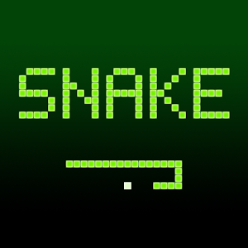
Uppgiften går ut på att skriva ett spel som fungerar som Snake. Regler:

Masken kan bara styras vänster eller höger. Masken rör
på sig i jämna tidsintervaller.

Med tiden rör sig masken snabbare och snabbare.
På banan finns det godis som masken kan äta samtidigt som den växer.

Åker masken utanför banan eller ”äter sig själv” så slutar spelet.

Spelet kan göras i antingen Console Application, Windows Application eller som MonoGame spel.

För Betyg E

Masken ritas ut och spelaren kan byta riktning (helst med piltangenterna).
Masken förflyttar sig och kan äta godis men behöver inte växa.
Nytt godis slumpas ut när det äts upp.
Spelet slutar om masken hamnar utanför banan,
Någon slags poängräkning bör finnas.
Någon inmatning som startar om spelet bör finnas (t.ex. Q).

Redovisning sker med viss säkerhet.

För Betyg C

Noggrann namngivning av variabler samt snygg struktur!
Kommenterad kod! Inte till överdrift

Masken växer i takt med antal ätna godis.
Nytt godis slumpas inte ut där masken befinner sig.
Spelet slutar om masken ”äter upp sig själv” (slår knut på sig).
Masken rör sig snabbare och snabbare.
Tiden mäts (i t.ex. sekunder).

Redovisning sker med viss säkerhet.

För Betyg A

Hinder kan placeras ut på banan som masken ej får krocka med. Möjliggör olika banor.
En highscore sparas för spelet.
Ett grafiskt GUI (t.ex. MonoGame) används.
Klasser används för att strukturera koden.

Redovisning sker med säkerhet.

